***CompareTo***

Comparable 용도: 기본 정렬 기준을 구현하는데 사용

Comparator 용도: 별도의 클래슬ㅗ 기준을 만들어 이용할 때 사용

기본 정렬 기준 외에 다른 기준으로 정렬하고자 할 때 사용

***오름차순/내림차순***

compareTo(T o);메소드는 int를 리턴 하게 하고,

'리턴되는 int값이 음수이면 현재 인스턴스가 비교대상인 인스턴스보다 작고, 양수이면 크고, 0 이면 같도록 하자'

'현재 객체의 값 > 인자로 들어온 객체의 값' 일 때 1을 리턴시키면 오름차순 정렬이 되며, -1을 리턴시키면 내림차순 정렬이 된다. 또는 리턴값은 그대로 두고 부등호만 반대로 바꿔도 오름차순/내림차순이 바뀐다.

1. ***Comparator 인터페이스 사용***

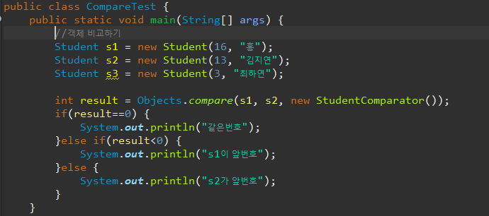 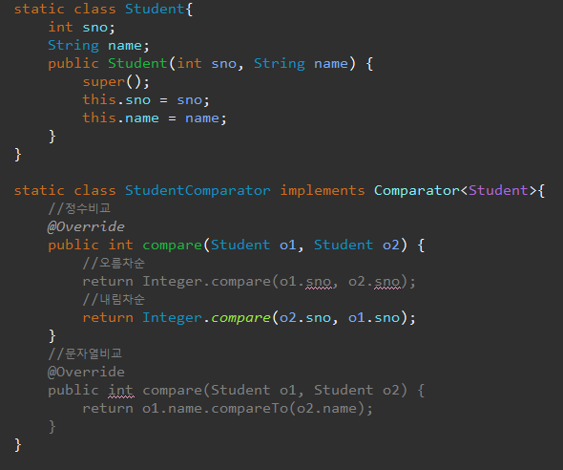

1. ***Comparable 인터페이스 사용***

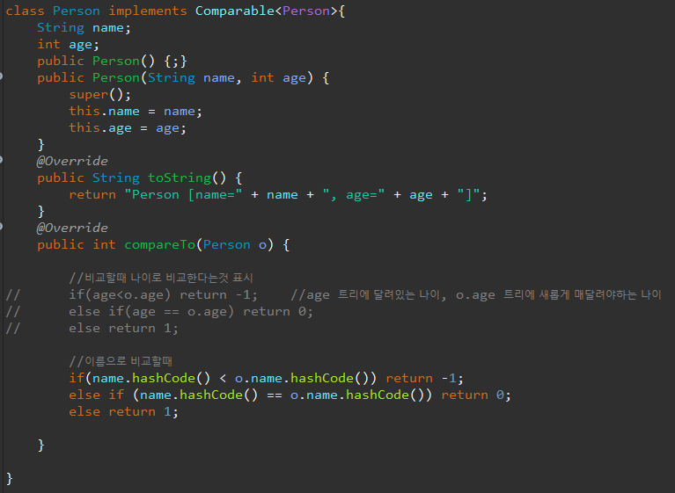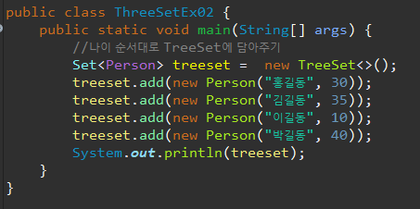

***3. comparator 인터페이스 사용 (다른클래스 이용)***

